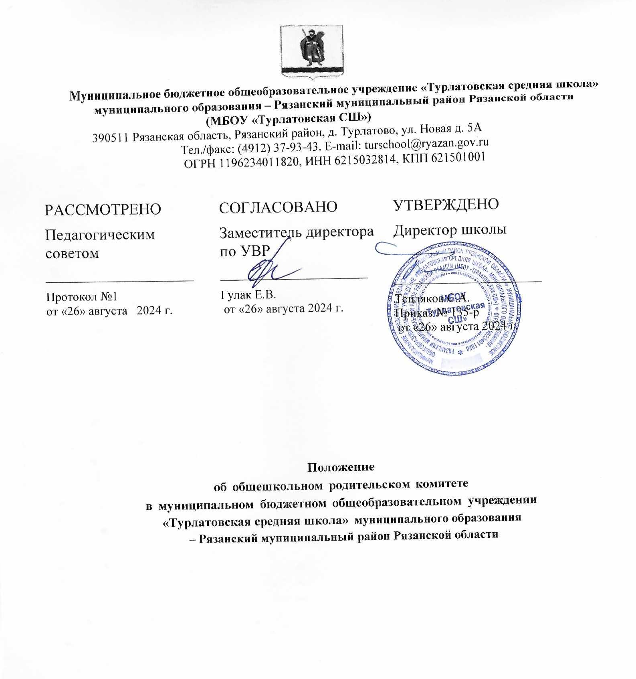

# ОБЩИЕ ПОЛОЖЕНИЕ

* 1. Общешкольный родительский комитет – полномочный самодеятельный орган самоуправления школы, состоящий из родительской общественности (по одному от каждого класса), выражающий и защищающий интересы родителей (законных представителей) обучающихся, работающий в тесном контакте с администрацией, советом школы и педагогическим коллективом школы.

# ЗАДАЧИ И СОДЕРЖАНИЕ ДЕЯТЕЛЬНОСТИ РОДИТЕЛЬСКОГО КОМИТЕТА

* 1. Всемерное укрепление связи между семьей и школой в целях установления единства воспитания, влияния на детей педагогического коллектива и семьи.
  2. Защита законных прав и интересов детей.
  3. Привлечение родительской общественности к активному участию в жизни школы, к организации внеклассной и внешкольной работы в школе и по месту жительства.
  4. Помощь в укреплении хозяйственной и учебно-материальной базы школы.
  5. Подготовка и проведение родительских собраний и других мероприятий для родителей;
  6. Организация выполнения принятых общешкольным родительским комитетом решений;
  7. Планирование и организация деятельности родителей в школе, направление деятельности своих комиссий и других рабочих органов самоуправления;
  8. Организация с помощью педагогов педагогического всеобуча родителей;
  9. Сбор и обобщение предложений родителей по улучшению учебно-воспитательного процесса в школе;
  10. Осуществление работы с семьями, нуждающимися в материальной и педагогической помощи;
  11. Внесение предложений в Совет школы по вопросам, относящимся к компетенции Совета школы.

# СОСТАВ ОБЩЕШКОЛЬНОГО РОДИТЕЛЬСКОГО КОМИТЕТА И ОРГАНИЗАЦИЯ

**РАБОТЫ**

* 1. Представители общешкольного родительского комитета ежегодно избираются на классных родительских собраниях по 1 человеку от класса.
  2. Общее количество членов родительского комитета зависит от количества классов.
  3. Заседание общешкольного родительского комитета проводятся по мере необходимости, но не реже 1 раза в учебную четверть.
  4. Общешкольный родительский комитет на своем первом заседании избирает председателя общешкольного родительского комитета, его заместителя и секретаря.
  5. Родительский комитет может создавать свои комиссии и другие органы самоуправления по основным направлениям деятельности.
  6. Заседания общешкольного родительского комитета протоколируются и подписываются председателем общешкольного родительского комитета и секретарем.
  7. Председатель общешкольного родительского комитета работает на общественных началах, властными полномочиями не обладает.
  8. Решения общешкольного родительского комитета являются для администрации образовательного учреждения рекомендательными.
  9. Решения общешкольного комитета принимаются к исполнению после обсуждения на Совете школы, если получили одобрение не менее 2/3 присутствующих членов Совета.
  10. Общешкольный родительский комитет делегирует своих представителей в Совет школы и заслушивает периодически отчет об их деятельности.